Pressemitteilung
LabelPlus produziert hochqualitative Etiketten in kleinen Auflagen im wasserlosen Offsetdruck mit Toray IMPRIMA Druckplatten

Niederländisches Unternehmen hat infolge der Marktentwicklung die Transformation vom Endlosformular- zum Etikettendruck vollzogen

Prostějov/Tschechische Republik, 12. September 2019 – Toray Graphics, ein führender Hersteller von Druckplatten für den wasserlosen Offsetdruck mit Sitz in der Tschechischen Republik, teilt mit, dass LabelPlus mit Sitz in den Niederlanden in den letzten Jahren mit der Herstellung hochqualitativer und hochwertiger Etiketten, vorwiegend auf Kunststoffsubstraten, auf Codimag Wasserlos-Offsetdruckmaschinen mit Toray IMPRIMA Platten ein neues Geschäftsfeld aufgebaut hat. Das vor 30 Jahren als Endlosformulardruckerei für gewerbliche Kunden gegründete Unternehmen begann seine Transformation im Jahr 2007, als der Laserdruck das Formulargeschäft immer stärker beeinträchtigte. LabelPlus gelang mittels Produktion im Digitaldruck, Nassoffset und wasserlosen Offsetdruck der Aufbau eines florierenden Geschäfts.

„Wir haben unsere beiden Codimag VIVA 340 Druckmaschinen für kleinere Auflagen optimiert und drucken höhere Auflagen auf unserer Codimag VIVA 420 Aniflo“, sagt Bertjan Lempsink, Inhaber von LabelPlus. „Wir produzieren rund 25.000 Aufträge pro Jahr, und wir zählen auf einen effizienten Produktionsablauf. Mit dem wasserlosen Offsetdruck und Toray Platten konnten wir diesen Aspekt unseres Geschäfts optimieren – dies sogar so weit, dass wir effektiv mit dem Flexodruck konkurrieren können. Beispielsweise produzieren wir hochwertige Etiketten auf einem Kunststoffmaterial für einen Schmuckhersteller. Dabei wird mit viel Schwarz und darin platziertem Negativtext sowie einer fünften Farbe für einen Metallic-Oberflächeneffekt gearbeitet. Das ist ein komplizierter Auftrag, der sich im Digitaldruck oder Nassoffset nicht effektiv produzieren ließe. Außerdem werden sie in kleinen Mengen produziert – 6.000, 12.000 oder bis zu 40.000 Etiketten. Ich bin überzeugt, dass es am wichtigsten ist, bestehende Kunden zufriedenzustellen, das ist noch wichtiger als neue zu gewinnen. Die Fähigkeit, diese hochwertigen Etiketten effizient und mit minimalem Makulaturanfall herzustellen, ist einer der Vorteile, die den wasserlosen Offsetdruck für unser Unternehmen so wertvoll machen. Zudem kommen die Farben brillanter heraus und der Kontrast ist besser als bei anderen Druckverfahren, die wir oder unsere Wettbewerber verwenden.“

Toray und Codimag werden auf der Labelexpo Europe im September zusammenarbeiten, um die Vorteile des wasserlosen Offsetdrucks zu demonstrieren. Toray wird in Halle 11, Stand D02 ausstellen, während Codimag genau gegenüber auf der anderen Seite des Hallengangs auf dem Stand C10 zu finden sein wird. Codimag wird den wasserlosen Offsetdruck auf unterschiedlichen Bedruckstoffen live auf einer intermittierenden (halbrotativen) VIVA 420 Maschine mit Toray IMPRIMA LJ Platten demonstrieren. Toray wird auf der Fachmesse sein komplettes Sortiment wasserloser Offsetdruckplatten für die Etikettenproduktion präsentieren.

Über den wasserlosen Offsetdruck
Der wasserlose Offsetdruck ist ein alternatives Druckverfahren, das auf normalen Offsetdruckmaschinen möglich ist. Die entscheidende Komponente des wasserlosen Drucks ist eine Platte, die eine farbabweisende Silikonschicht hat und somit das Offsetfeuchtmittel überflüssig macht. Betriebe, die im konventionellen Nassoffset drucken, können leicht auf den wasserlosen Offsetdruck umstellen, um eine höhere Qualität zu erzielen und ihre Umweltbilanz zu verbessern.

Der wasserlose Druck bietet vier wesentliche Umweltvorteile:

- Nachhaltigkeit in Bezug auf Wasser – eine immer dringlichere Erfordernis überall auf der Welt
- Keine Entsorgung von verunreinigtem Wasser – kein Feuchtmittel, kein Abwassermanagement
- Reduzierter Einsatz von Lösemitteln und Chemikalien bei der Plattenverarbeitung – minimierte VOCs (flüchtige organische Verbindungen)
- Ökologisch vorteilhaft über FSC, ISO oder Windenergie hinaus

Der wasserlose Offsetdruck liefert auch eine bessere Qualität als der konventionelle Offset und eliminiert die ständigen Nachjustierungen, die zur Aufrechterhaltung der Farb-Wasser-Balance bei einer konventionellen Druckmaschine nötig sind.

Weitere Informationen erhalten Sie gerne von Ihrem Toray Vertriebsrepräsentanten oder besuchen Sie www.imprima.toray.
www.iprima.toray

Bilder und Bildunterschriften:

Bertjan Lempsink, Direktor und Inhaber


Karim Adams, Produktionsleiter

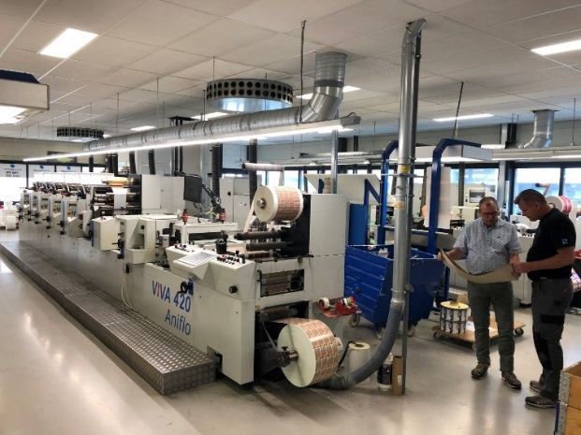
Eine Druckmaschine von LabelPlus, die mit IMPRIMA Platten druckt

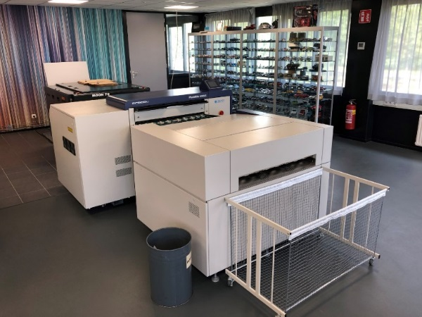
CTP-Belichter und Plattenverarbeitungsanlage, die LabelPlus zur Herstellung von IMPRIMA Platten verwendet

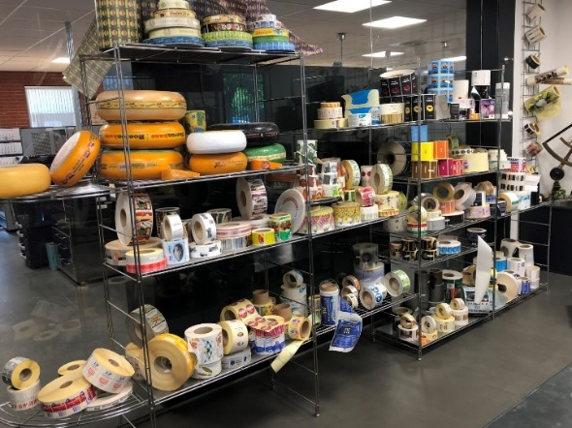
Ausstellungsraum von LabelPlus mit Etikettenmustern
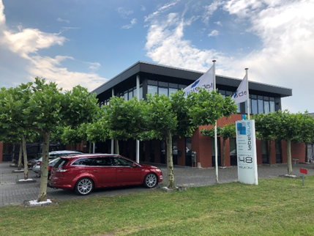
Produktionsbetrieb von LabelPlus in Enschede

Über Toray
Toray Industries Inc., der weltweit führende Hersteller von Druckplatten für den wasserlosen Offsetdruck, wurde 1926 gegründet. Mit Produktionswerken und Vertriebsniederlassungen in Asien, Europa, dem Nahen Osten sowie Süd- und Nordamerika ist das Unternehmen global vertreten. Hauptgeschäftsfelder von Toray sind Gewebe und Textilien, Kunststoffe und Chemikalien, IT-nahe Produkte, Umwelt- und ingenieurtechnische Lösungen, Kohlefaserverbundwerkstoffe, Biowissenschaft und andere Bereiche. Zahlreiche Produkte werden auf Grundlage einer firmeneigenen Polymertechnologie entwickelt und in der Elektronik-, Verpackungs-, Textil-, Kraftfahrzeug- und Luftfahrtindustrie eingesetzt. Der letzte Jahresumsatz lag bei annähernd 15 Mrd. €.

Toray Graphics, eine Tochtergesellschaft von Toray Textiles Central Europe (TTCE), hat seinen Sitz in der Tschechischen Republik und betreibt eine hochmoderne Produktionslinie für wasserlose Druckplatten. An dem Standort in Prostějov, mitten in Europa, sind alle Geschäftsaktivitäten, wie Vertrieb, Kundendienst, Marketing, Produktion sowie Forschung und Entwicklung zusammengefasst, um das Netzwerk aus unabhängigen Händlern und Vertriebspartnern schnell und effizient unterstützen zu können.

DUOMEDIA
Monika Dürr
Tel.: +49 6104 944 895
E-Mail: monika.d@duomedia.com
www.duomedia.com

TORAY
IMPRIMA – Graphics Division
Toray Textiles Central Europe s.r.o.
Prumyslová 4
79640 Prostějov
Tschechische Republik
Tel.: +420 (582) 303 800
E-Mail: imprima@ttce.toray.cz
www.imprima.toray

